 |  | Regione  Siciliana | 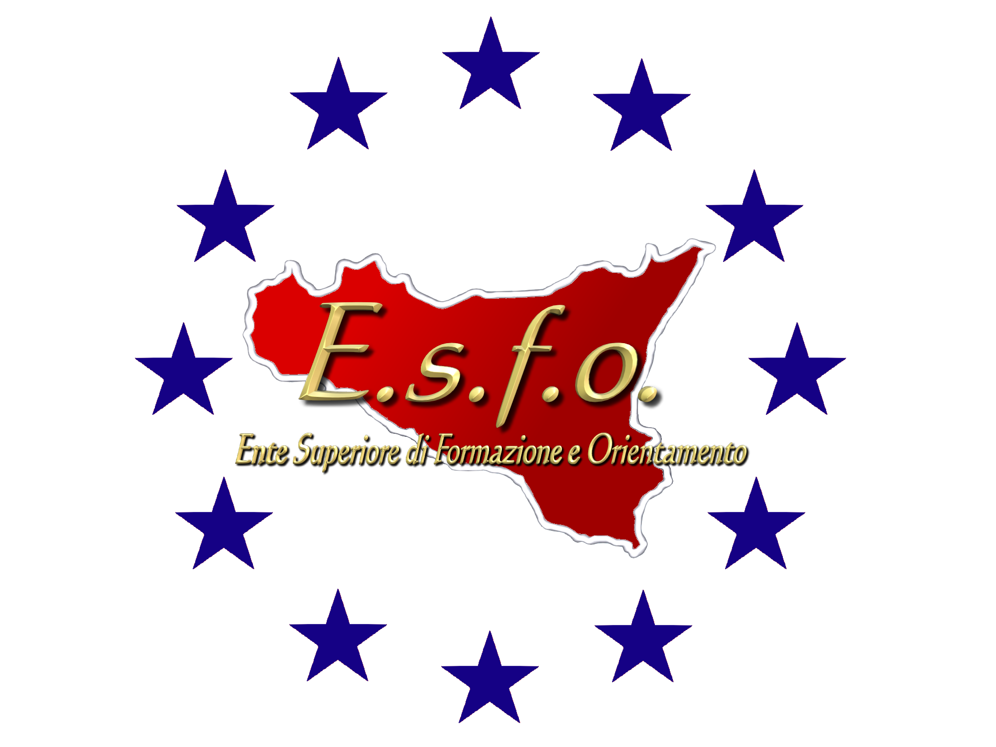 | 

COMUNICATO N° 1

Piano Straordinario per il lavoro in Sicilia: opportunità giovani
Priorità 3: Formazione giovani
Annualità 2014/2015
Ambito Formativo: FORGIO, Ambito Territoriale: MESSINA
Progetto: “INTEGRA” – CIP: 2012SIXXXPAC00/10001/PG/5003/FG/III-685
CUP: G49J15000230001

Prot. n. 100
Agli Atti
All’Albo
Al sito web

Oggetto: Pubblicazione Bandi di reclutamento allievi progetto “INTEGRA” Id 1459 corsi:
“ESTETISTA UNISEX Specializzata” (sede di Sant’Agata di Militello) ID: 1937- “Commis esperto
in tradizioni culinarie etniche del mediterraneo” ID: 4751 - “Commis esperto in tradizioni culinarie
etniche del mediterraneo” ID: 4752

Si comunica che, in data odierna, sono stati pubblicati i Bandi di reclutamento allievi progetto “Integra”
“ESTETISTA UNISEX Specializzata” (sede di Sant’Agata di Militello) ID: 1937 “Commis esperto in
tradizioni culinarie etniche del mediterraneo” ID: 4751“Commis esperto in tradizioni culinarie etniche del
mediterraneo” ID: 4752 (sede di Sant’Agata di Militello)
Si allegano:
- Copia del bando Reclutamento allievi
- Domanda di iscrizione

S. Agata Militello, 22/06/2015

Il Presidente

____________________________

